五、现代组合逻辑电路部分考核 （请将此题内容添加到实验六的最后面一起打印）
老师现场布置题目，按要求完成。
调用已设计好的74HC148、扩展型74HC4511、门电路模块，设计一个电路。利用扩展型74HC148连接16个按键，分别按下按键0-F，使扩展型74HC4511驱动的数码管对应显示0-F。
要求：
1、现场完成设计、仿真、烧录及连线验证，给老师检查操作结果。若未能在下课前完成检查，需要在其他实验时间补检查。
2、在实验报告上写下以下内容。

- 测试平台代码
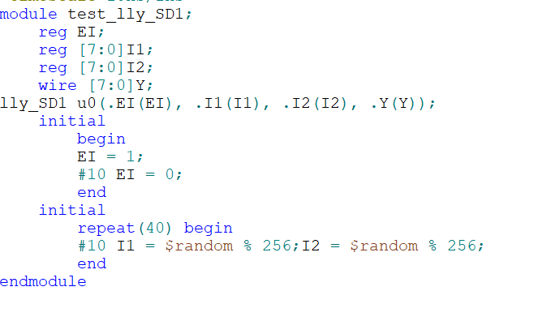
- 将SmartDesign画布中的设计截图
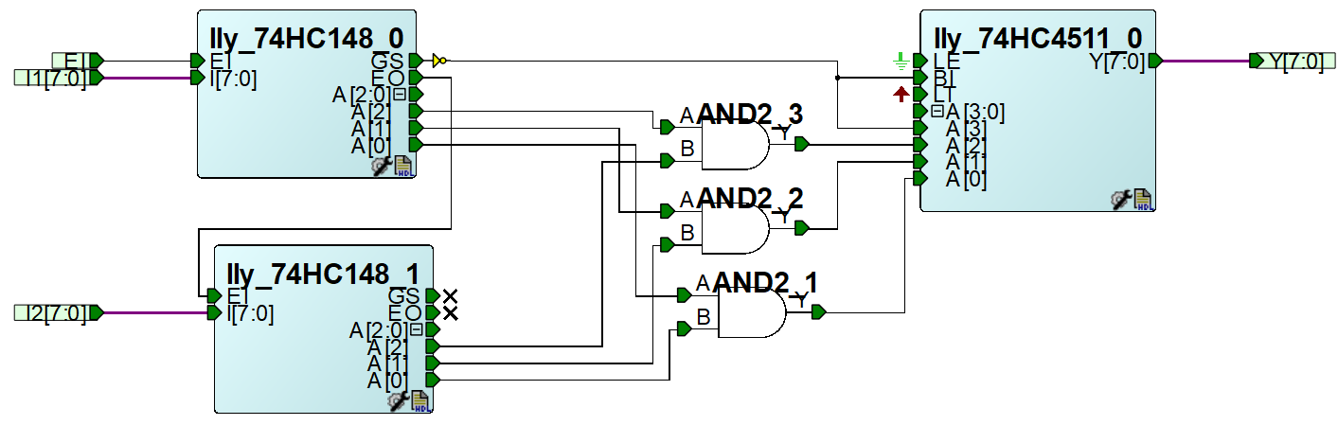
- 综合前仿真截图
（4）综合结果RTL视图
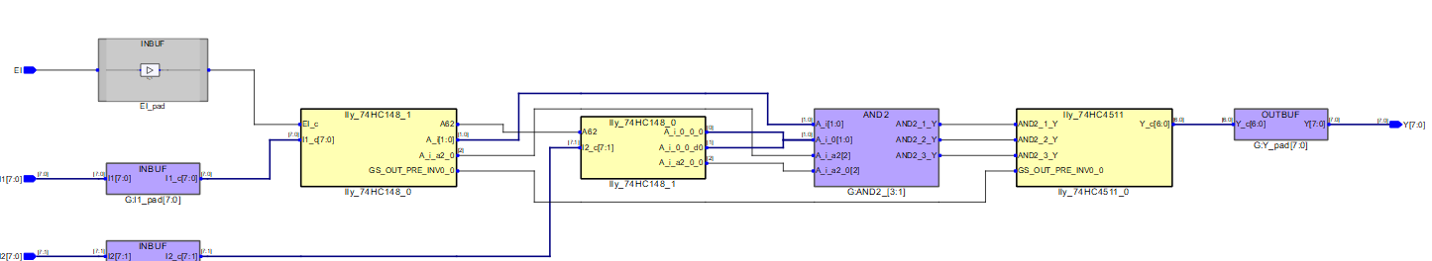

（5）综合后仿真截图

（6）布局布线引脚分配截图
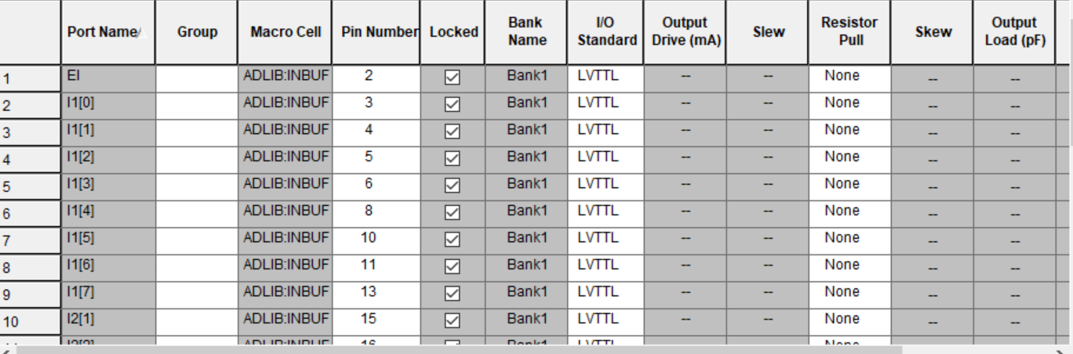

（7）布局布线后仿真截图

